Описание должности
Директора департамента бурения и капитального ремонта скважин
АО «Озенмунайгаз»

Общая информация

Название Компании: | АО «Озенмунайгаз» (далее – Общество)
Подразделение: | Департамент бурения и капитального ремонта скважин (далее – ДБиКРС)
Название должности: | Директор департамента
Подчиняется: | Заместителю генерального директора по геологии и разработке
Описание подготовлено: | Проектной командой по грейдированию должностей АО «НК «КазМунайГаз» | Дата:
Утверждено: | ________________ Д. Шыракбаев | Дата:

Цель существования должности

Цель должности – основная цель существования должности или обобщенный ожидаемый вклад должности в достижение целей Общества.
Руководит контуром бурения и КРС: планирует и координирует выполнение программ строительства разведочных и эксплуатационных скважин и капитального ремонта, контролирует качество и сроки работ подрядных организаций и внутренних подразделений через регулярный выездной контроль, задания и графики, организует подготовку и соблюдение проектно-технологической документации, координирует противоаварийную готовность и участие в разработке и реализации планов ликвидации осложнений и аварий. Управляет маркшейдерско-геодезическим блоком. Контролирует выполнение плановых показателей по бурению и КРС в установленные сроки и с требуемым уровнем качества в целях повышения эффективности производственных процессов, надежности скважинного фонда и устойчивого развития Общества.
Количественные показатели масштаба деятельности должности

Количественные показатели масштаба деятельности – это численные данные, которые по возможности наилучшим образом характеризуют диапазон действий (финансовых, материальных, по отношению к сотрудникам), на которые влияет (напрямую или косвенно) руководитель. Представлены в годовом измерении.
Финансовые показатели | Нефинансовые показатели
- Количество непосредственных подчиненных – 11 ед.
- Количество производственных структурных подразделений (далее – ПСП) для взаимодействия – 17.
Органиграмма
Органиграмма – это схема отражения контекста должности с точки зрения подчинения. Показывает логику отражения места должности в структуре организации.
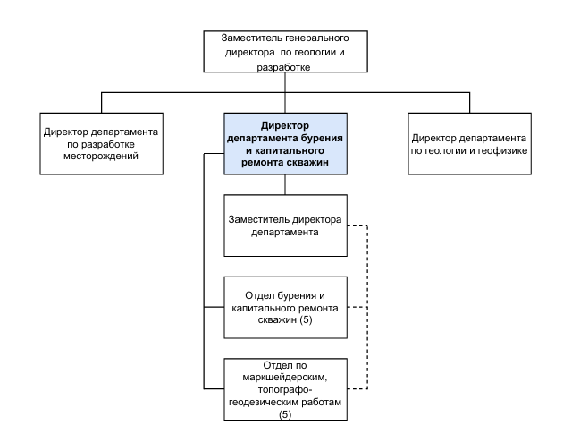

Навыки, знания и опыт

Навыки, знания и опыт – это необходимый минимальный уровень образования и специализации для данной должности, а также необходимый профессиональный и технический опыт для выполнения работы на нормальном (удовлетворительном) уровне.
Опыт работы:
- опыт работы в нефтегазовой отрасли не менее 5 лет, в том числе на руководящих должностях не менее 3 лет.

Образование:
- высшее (или послевузовское) техническое образование.

Знания и навыки:
- знание технических характеристик, конструктивных особенностей, назначения и режима работы буровых станков и подъемников;
- знание методов планирования буровых работ и передовых систем бурения, технологии капитального ремонта скважин;
- знание правил технической эксплуатации буровых станков и подъемников;
- знание законодательных и нормативно-правовых актов, регламентирующих деятельность подразделения;
- знание «Единых правил охраны недр»;
- знание основ экономики и научной организации труда и управления;
- основ трудового законодательства;
- знание методик планирования;
- знание и навыки применения процессного подхода в управлении;
- навыки разрабатывать нормативные и методические материалы, касающиеся деятельности подчиненного подразделения и своей деятельности;
- владение знаниями и практическими навыками мотивации подчиненного персонала.
Основные области ответственности

Основные области ответственности - изложение постоянных конечных результатов, которые требуются от должности.
1. Строительство и капитальный ремонт скважин
1.1. организует соблюдение качества работ и услуг, оказываемых подрядными организациями и подразделениями Общества, путем периодического выездного контроля, включая задания и планы строительства, капитальный ремонт скважин, организационно-технические мероприятия;
1.2. организует контроль выполнения установленных плановых заданий по строительству разведочных и эксплуатационных скважин, а также капитальному ремонту скважин;
1.3. принимает участие в разработке специальных планов работ и мероприятий по ликвидации сложных аварий, осложнений и контролирует их выполнение.

2. Маркшейдерские и геодезические работы
2.1. организует контроль за осуществлением учета, сверки и согласования земель АО «Озенмунайгаз» с отделами по земельным отношениям г. Жанаозен, Актау, Мангистау, Каракия, выполняющими топографо-геодезические и маркшейдерские работы;
2.2. организует контроль своевременного составления и пополнения маркшейдерских планов нефтепромыслового хозяйства и другой маркшейдерской документации и отчетности;
2.3. согласовывает материалы для получения земельного и горного отвода;
2.4. организует контроль за осуществлением запроса, получения, проверки достоверности, обработки и ввода топографо-геодезической и маркшейдерской информации в базу данных.

3. Промышленная безопасность, охрана труда и окружающей среды
3.1. организует контроль выполнения работы в соответствии с законодательством РК по безопасности, охране труда и окружающей среды, промышленной и пожарной безопасности, предупреждению чрезвычайных ситуаций и гражданской обороны (далее - ЧС и ГО);
3.2. контролирует правильную организацию и безопасное ведение производственных процессов и отдельных работ, согласно требованиям, правил и норм безопасности;
3.3. осуществляет координацию деятельности в области управления опасностями и рисками на производстве, участвует в разработке мероприятий по снижению рисков, улучшению промышленной безопасности, охраны труда и окружающей среды;
3.4. участвует во внедрении мер по предупреждению производственного травматизма, профессиональных заболеваний, происшествий и ЧС;
3.5. организует контроль состояния промышленной безопасности, охраны труда и окружающей среды, контролирует соблюдение правил и норм безопасности при ремонте и эксплуатации оборудования.

- Управление командой
  - организует эффективную деятельность работников ДБиКРС, контролирует сроки и качество выполнения задач;
  - организует профессиональное развитие работников, наставничество, повышение квалификации;
  - контролирует соблюдение трудовой дисциплины, норм охраны труда и внутреннего распорядка в подчиненном подразделении.

Основные показатели эффективности работы

Основные показатели эффективности работы в должности - критерии, связанные с областями ответственности (результатами) и позволяющие измерять степень достижения этих результатов. Они выражаются в количественных показателях (напр., цели по продажам) или в качественных показателях (например, имидж компании).
Критерии эффективности и результативности:
- Выполнение «План-график проведения КРС»;
- Выполнение ОТМ, в части ДБиКРС;
- Исполнение показателей производственной программы по части ДБиКРС;
- Выполнение плана по суммарной экономической эффективности КРС;
- Выполнение договоров по качеству ремонтных работ и строительства скважин;
- Количество переделок производственной программы по части ДБиКРС;
- Количество нарушений правил безопасности,охраны труда и охраны окружающей среды;
- Распечатка карт, планов, схем;
- Регистрация данных земельных участков в «Ведомость учета земельных участков предприятий АО «Озенмунайгаз»;
- Организация и контроль маркшейдерских и топографогеодезических работ.

Дополнительная информация о должности

Директор департамента бурения и капитального ремонта скважин является:
- членом постоянно действующей комиссии научно-технического совета Общества;
- членом постоянно действующей комиссии по промышленной безопасности, охране труда и окружающей среды.

